用户名表 Users
属性名 | 数据类型 | 定义
Uusername | Varchar(12) | 主键（用户名）
Upassword | varchar(16) | 密码
Uidentity | varchar(2) | 身份

教师表 Teacher
属性名 | 数据类型 | 定义
Tid | Varchar(10) | 主键（工号）
Tname | varchar(20) | 姓名
Tsex | varchar(2) | 性别
Tbirthday | varchar(10) | 出生日期
Tprofession | varchar(15) | 教学专业
Tphone | varchar(15) | 联系方式
Tintroduction | Text | 个人简介

学生表 Student
属性名 | 数据类型 | 定义
Sid | varchar(10) | 主键（学号）
Sname | varchar(8) | 姓名
Ssex | varchar(2) | 性别
Sbirthday | varchar(10) | 出生日期
Sage | varchar(5) | 年龄
Sschool | varchar(15) | 隶属学校
Scollege | varchar(15) | 学院
Smajor | varchar(15) | 专业
Sclass | Varchar(10) | 班级
Sphone | varchar(11) | 联系方式

课程表 Course
属性名 | 数据类型 | 定义
Cid | varchar(10) | 主键（课程号）
Cname | varchar(15) | 课程名
Ccredit | int | 学分
Cpersonnumber | int | 人数
Ccategory | varchar(10) | 类别
Cintroduction | text | 课程简介

成绩表 S_C_Transcript
属性名 | 数据类型 | 定义
Sid | varchar(10) | 外键（学号）
Cid | varchar(10) | 外键（课程号）
Tscore | int | 分数

留言表 S_T_Communication
属性名 | 数据类型 | 定义
Sid | varchar(10) | 外键（学号）
Cid | varchar(10) | 外键（课程号）
Cmessage | text | 留言内容

管理员表Administrator
属性名 | 数据类型 | 定义
Aid | varchar (10) | 管理员号
Aname | varchar (10) | 姓名
Asex | varchar(2) | 性别
Abirthday | varchar(10) | 出生日期
Aage | varchar(5) | 年龄
Alevel | varchar(10) | 管理权限

管理员操作信息表A_A_Management
属性名 | 数据类型 | 定义
Aname1 | Varchar(10) | 管理员
Aname2 | Varchar(10) | 管理员
A2A_Message | text | 交流信息
A2A_Action | text | 权限操作

E-R图：
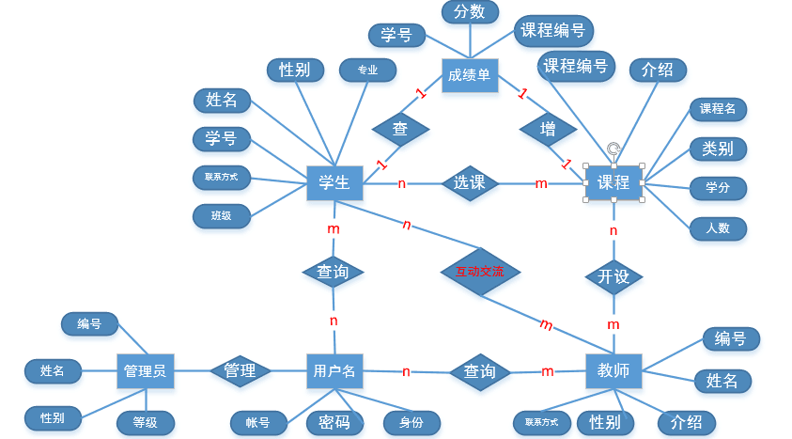

功能模块：
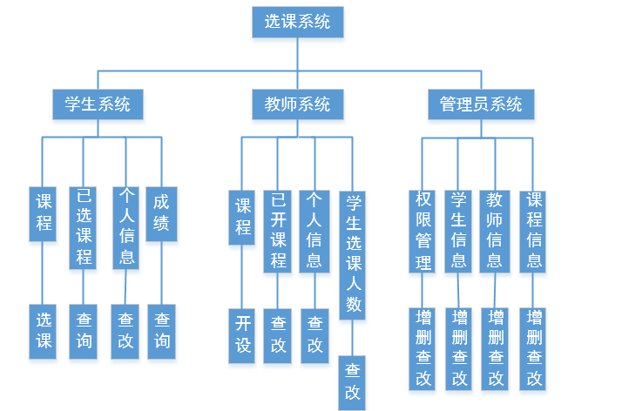
管理员：
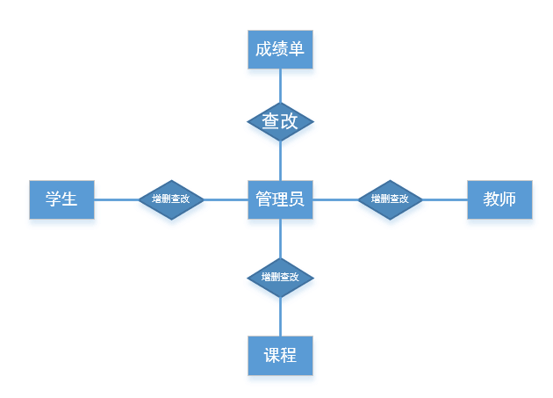

教室
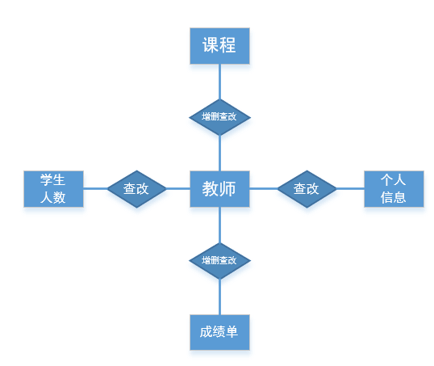

学生：
